修改报告操作说明
- 学生：点击“添加修改报告菜单”，点击添加行，按照要求填写“评阅，答辩建议及修改情况”，然后点击提交按钮，提交给教师审核（如有多条信息需要填写，点击：添加行按钮）
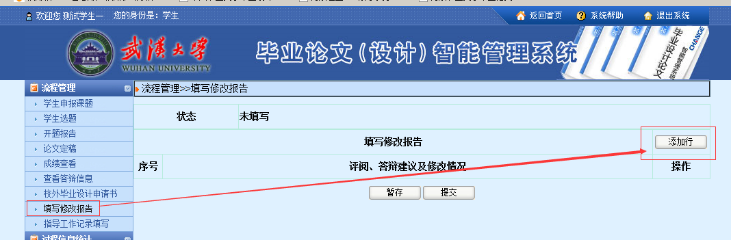
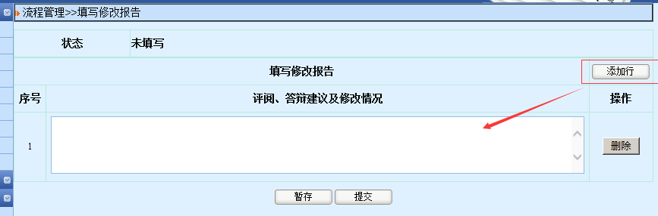
- 指导教师：指导教师审核学生提交的修改报告，
- 点击“审核”按钮，界面可以显示这个学生评阅和答辩的老师给学生录入的审核意见，以及学生填写的修改报告内容。
- 审核结论（通过、审核退回），点击审核退回，可以让学生重新修改再进行提交。点击“通过”即学生不可以再进行修改。(当指导教师审核通过后，后续学生还需要修改的话，指导教师可以重新选择审核结论，点击退回修改，可以让学生在进行修改，重新提交)
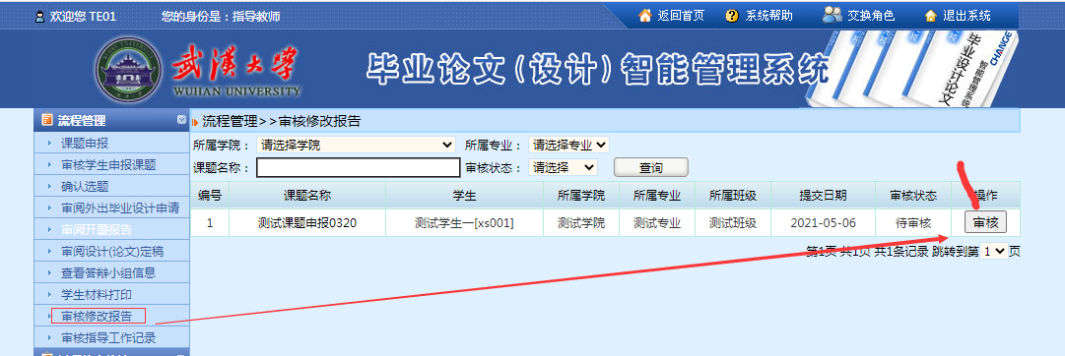
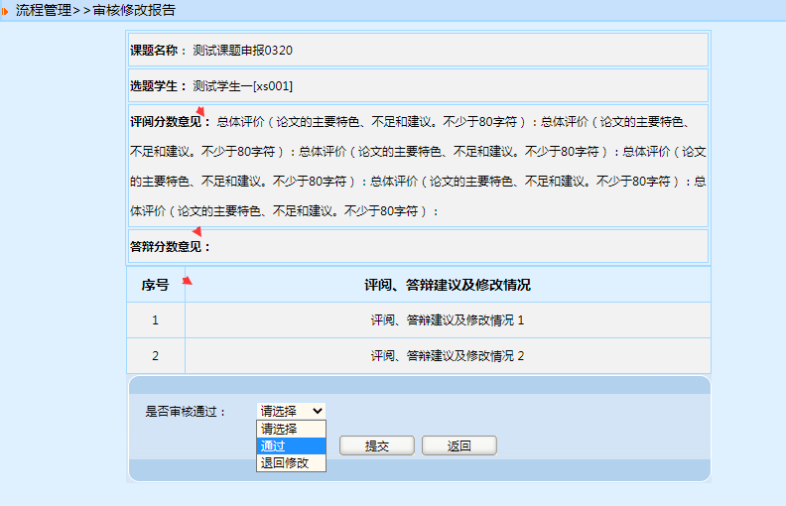

指导工作记录操作说明
- 学生：学生点击“指导工作记录填写”菜单，点击“添加”按钮，进入页面填写指导工作记录。（学生可以将与指导老师交流内容通过微信截图、QQ截图、邮箱截图等图片的形式插入到系统中去）。学生可以添加多条指导工作记录。
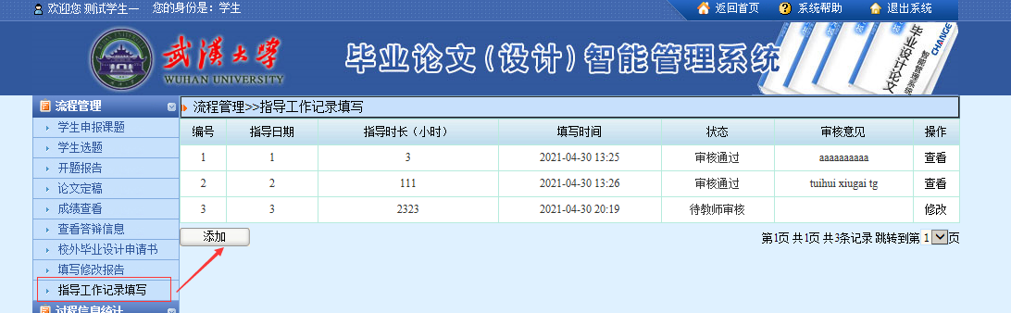
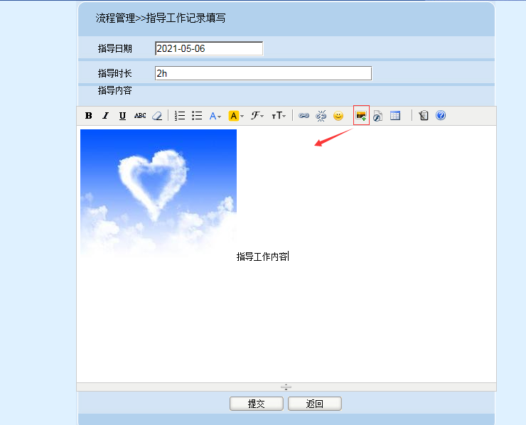
- 指导教师：指导教师审核学生填写的工作记录，选择对应的审核结论。（学生提交工作记录，指导教师审核通过后，才算提交的这条记录完成。）
